Styrdokument

2024-11-05

Diarienummer: 2024/2651

Riktlinjer för schemaläggning och intern lokalbokning

##### Publicerad: 2024-11-05

##### Beslutsfattare: Louise Beskow

##### Ansvarig funktion: Schemafunktionen

##### Handläggare: Carolina Tostar

##### Beslutsdatum: 2024-11-05

##### Giltighetstid: Tills vidare

##### Senaste översyn: 2024-11-05

##### Sammanfattning: Riktlinjernas syfte är att genom att klargöra standardtider, kritiska tidpunkter och prioriteringsordningar ge en samlad bild av schemaläggningen vilket i sin tur kan underlätta för en god samverkan mellan inblandade parter. Dokumentet innehåller även information om intern lokalbokning.

##### Tidigare versioner: MIUN 2012/1404, 2012-11-07

Innehållsförteckning

Riktlinjer för schemaläggning och information om intern lokalbokning 3

Beskrivning av innehåll – avgränsning 3

Läsperioder och kursperioder 3

Hålltider och kritiska tidpunkter 4

Schemaunderlagsmall 4

Schemaläggningsprocessen 5

Standardtider för undervisningspass 6

Undervisningsfri tid i schemat 6

Studentkårernas verksamhet 6

Introduktionsveckor 6

Studentkårsaktiviteter 6

Välkomstdagar för nya studenter 6

Avslutningshögtid 7

Lokalnyttjande för schemaläggning av undervisning kontra intern lokalbokning för andra aktiviteter inom utbildning och forskning 7

**Schemaändringar** 8

**Kontakt och dialog** 8

Mer information om schema och schemaläggning 9

# Riktlinjer för schemaläggning och information om intern lokalbokning

# Beskrivning av innehåll – avgränsning

Detta är riktlinjer för schemaläggning vid Mittuniversitetet. Det är flera olika parter som är involverade i schemaläggningsprocessen och som behöver samverka för att scheman ska kunna publiceras i god tid inför kursstart. Riktlinjerna har till syfte att genom att klargöra standardtider, kritiska tidpunkter och prioriteringsordningar ge en samlad bild av schemaläggningen vilket i sin tur kan underlätta för god samverkan mellan inblandade parter. Dokumentet innehåller även information om intern lokalbokning.

Mittuniversitetet har central schemaläggning. Schemafunktionen schemalägger undervisningen för Mittuniversitets kurser samt sköter den interna lokalbokningen. Med intern lokalbokning menas lokalbokning där beställaren är anställd vid Mittuniversitetet och lokalbokningen är relaterad till universitetets ordinarie verksamhet inom utbildning och forskning inklusive stödverksamhet (ex. interna utbildningar för personal, event, mässor, nätverksträffar, öppet hus). Annan lokalbokning än denna benämns extern lokalbokning och för den ansvarar Avdelningen för infrastruktur – Enheten för campusservice / Servicecenter.

För närvarande används schemaläggningssystemet TimeEdit, vilket omnämns vid ett flertal tillfällen nedan.

# Läsperioder och kursperioder

Ett läsår (höst- samt vårtermin) består av fyra läsperioder (9 + 11 + 9 + 11 veckor för NMT – Fakulteten för naturvetenskap, teknik och medier respektive 10 + 10 + 10 + 10 veckor för HUV – Fakulteten för humanvetenskap. (Uppgiften om NMT:s fördelning av veckor för respektive läsperiod är hämtad från NMT:s läsårsindelning.) Ett läsår består samtidigt av åtta kursperioder. Varje läsperiod innehåller två kursperioder.

Höstterminen består av läsperiod 1 som motsvaras av kursperiod 1 och 2 samt läsperiod 2 som motsvaras av kursperiod 3 och 4.

Vårterminen består av läsperiod 3 som motsvaras av kursperiod 5 och 6 samt läsperiod 4 som motsvaras av kursperiod 7 och 8.

Schemafunktionen lägger schema inför varje läsperiod, alltså fyra gånger per år. Funktionen schemalägger härutöver även sommarkurser.

Terminstider för Mittuniversitetet beslutas av rektor (MIUN 2017/1977).

# Hålltider och kritiska tidpunkter

Studenter behöver se sitt schema i god tid för att kunna planera sin tid och scheman ska därför publiceras minst 4 veckor innan en läsperiods kursstartdatum. Detta gäller både kurser som ges på distans och på campus. Även för kurser som ges utan fysiska träffar och/eller fysiska lokaler behöver studenterna ett centralt lagt schema i TimeEdit.

Det ges olika många kurser under läsårets fyra läsperioder, varav läsperiod 1 har flest kurser och det tar 4 – 6 veckor för att schemalägga alla kurser för en läsperiod (med nuvarande bemanning, teknik och rutiner).

Ungefär en månad i förväg meddelar Schemafunktionen kursansvariga via mejl det datum när schemaunderlaget, som utgör önskemål om kursschema, senast behöver lämnas in. Mejlet sänds till den person som anges som kursansvarig i Ladok.

Schemaunderlag som lämnas in efter sista inlämningsdag kan inte garanteras bli publicerade 4 veckor innan läsperiodens början.

# Schemaunderlagsmall

Schemafunktionen schemalägger alla kurser som ges vid Mittuniversitetet. Schemaunderlaget utgör önskemål om kursschema. Schemaunderlagsmall för respektive läsperiod finns på Schemafunktionens sida på Mittuniversitetets webbplats. Kursansvarig sparar ner schemaunderlagsmallen, fyller i den information som efterfrågas och skickar till Schemafunktionen antingen via Serviceportalen [www.miun.se/serviceportal](http://www.miun.se/serviceportal) eller via mejl till [schema@miun.se](mailto:schema@miun.se)

Utifrån det ifyllda schemaunderlaget schemalägger Schemafunktionen alla undervisningspass och nästan alla examinationsformer med undantag för Inspera salstentamina, vilka schemaläggs av Tentamensfunktionen efter vidarebefordran av Schemafunktionen.

Det ifyllda schemaunderlaget är ett önskemål som tillgodoses så långt som möjligt. Då det kan vara flera som önskar till exempel samma specifika sal samma dag och tid finns ingen garanti att kursen schemaläggs exakt enligt inlämnat önskemål.

# Schemaläggningsprocessen

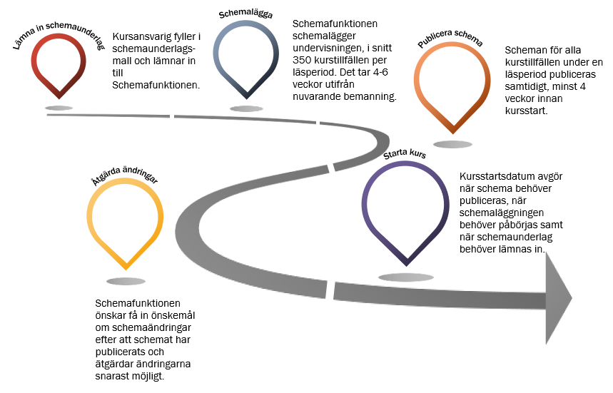

# Standardtider för undervisningspass

Standardtider för undervisningspassen är: Vardagar 08.15 – 10.00, 10.15 – 12.00, 13.15 – 15.00 samt 15.15 – 17.00. Avvikelser kan förekomma.

Om undervisningen sker digitalt (i t ex Zoom) kan det vara möjligt att starta på hel timme. Om undervisningen ska starta heltimme behöver detta anges specifikt på schemaunderlaget.

Debitering för lokaler sker av INFRA – Avdelningen för infrastruktur / Enheten för fastighet och säkerhet. Beslut om prisuppgifter finns i Mittuniversitets diarium.

# Undervisningsfri tid i schemat

## Studentkårernas verksamhet

Enligt rektorsbeslut (MIUN 2014/1376) ska sista onsdagen under januari – maj respektive september – december vara schemafri från kl 15.00 för att underlätta studentkårernas verksamhet (i december infaller onsdagen i mitten av december). Beslut om dispens från detta fattas av dekan efter ansökan av prefekter och ska beviljas återhållsamt.

## Introduktionsveckor

### Studentkårsaktiviteter

Under introduktionsveckorna, d v s första veckan av höstterminen respektive vårterminen, ska de nya programstudenterna vara undervisningsfria i schemat från kl 15.00 för att möjliggöra för studentkårsaktiviteter.

### Välkomstdagar för nya studenter

Under introduktionsveckan vid höstterminens respektive vårterminens kursstart anordnar Mittuniversitetets kommunikationsavdelning fysiska välkomstdagar för nya studenter – en dag på campus Sundsvall och en dag på campus Östersund.

## Avslutningshögtid

Enligt rektorsbeslut (MIUN 2009/1520) ska avslutningshögtid infalla vid terminens sista vardag. Då den dagen är avsedd för avslutningshögtid för avgångsstudenter ska avgångsstudenter inte schemaläggas med undervisning eller examinationer.

# Lokalnyttjande för schemaläggning av undervisning kontra intern lokalbokning för andra aktiviteter inom utbildning och forskning

Interna lokalbokningar av Mittuniversitetets gemensamma lokaler görs av Schemafunktionen löpande upp till ett år framåt i tid allt eftersom önskemål om bokning inkommer till Schemafunktionen.

Under tentaveckor, omtentaveckor, kursstartsveckor samt sista veckan på termin är lokalnyttjandet högt inom undervisning, salstentamen samt andra examinationsformer som äger rum på campus. Andra aktiviteter och event än undervisning och examinationer, som har behov av universitetets lokaler rekommenderas att i största möjliga mån hållas under andra veckor än ovanstående.

Vid schemaläggning av undervisning schemaläggs stora samläsningar, stora grupper samt förstaårsprogramstudenter i tidigt skede förutsatt att schemaunderlagen för de kurstillfällena har inkommit till Schemafunktionen senast det datum som Schemafunktionen har angivit som sista inlämningsdatum. I de fall det finns överenskommelser inom Mittuniversitetet att vissa lokaler är prioriterade för vissa kurser så behöver detta meddelas till Schemafunktionen.

Mittuniversitetets personal har behörighet att själva boka universitetets konferenslokaler.

Studenter har möjlighet att boka grupprum själva upp till två veckor i förväg.

Personalens och studenternas bokningar görs genom att vara inloggad i TimeEdit.

## **Schemaändringar**

I samband med att schema publiceras ombedes lärare, kursansvariga och programansvariga att kontrollera sina scheman och skicka eventuella önskemål om ändringar till Schemafunktionen inom två veckor. Detta för att studenterna ska ges rimlig tid att planera sin studietid kombinerat med sin livssituation i övrigt.

Vissa ändringar har personal själva möjlighet att utföra via SSO-inloggning i TimeEdit Viewer på webben. Exempelvis kan personal lägga till länk, ändra personal, moment respektive undervisningsgrupp för schemalagda moment inom sin institution.

Schemafunktionen genomför ändringar som personal inte har åtkomst att ändra. Ändringsärende kan skapas i Serviceportalen eller mejlas till Schemafunktionen: [schema@miun.se](mailto:schema@miun.se)

Ändringar/frågor som gäller salstentor och Inspera salstentor i kurser som redan har startat skickas till Tentamenssamordningen.

## **Kontakt och dialog**

Schemafunktionen initierar kontinuerliga dialogmöten med institutionerna. För dialog och utveckling finns även en användargrupp för schemaläggning och schemaläggningssystemet. Användargruppen består av representanter som använder och nyttjar systemet. Syftet med denna användargrupp är att fånga upp verksamhetens krav, önskemål och synpunkter kring schemaläggningen vid universitetet – både gällande själva schemaläggningsprocessen och schemaläggningssystemet TimeEdit – för att utveckling av schemaläggningen ska kunna ske utifrån ett strategiskt och långsiktigt perspektiv.

# Mer information om schema och schemaläggning

För mer information kring schemaläggning och länkar till lokaler och lokalbokning hänvisas till Schemafunktionens sidor på Mittuniversitetets webbplats.